**UNIVERSIDAD NACIONAL DE INGENIERÍA**

**Facultad de Ingeniería Económica, Estadística y Ciencias Sociales**

**Escuela Profesional de Ingeniería Estadística**

GESTIÓN ACADÉMICA DE UN COLEGIO DE EDUCACIÓN SECUNDARIA

**Integrantes:**

* **DIAZ TORRES MARCOS MARTIN**
* **CCOCHACHE LLANOS RENZO FRANCISCO**
* **ASPAJO QUINONEZ WILMER WILSON**
* **ROJAS DÍAZ JHON ROBINSON**

**Docente: Coronel Castillo Eric Gustavo**

**Asignatura: Diseño y Análisis de Sistemas**

Dedicado a nuestros padres por su apoyo constante

Índice

**Resumen** **4**

**2.Objetivos** **4**

2.1 Objetivo General 4

2.2 Objetivos Específicos 4

**3.Alcances y Límites** **4**

**4.IDENTIFICACIÓN DE REQUERIMIENTOS** **5**

4.1. Requerimiento Funcionales de Seguridad 5

4.2 Requerimiento Funcional del Sistema 5

**5. CASOS DE USO** **6**

CU001 – Apertura año académico. 6

CU002 – Matricular a de los alumnos 8

CU003 – REGISTRAR NOTAS DE LOS ALUMNOS 9

CU004 – MOSTRAR NOTAS 10

6. Prototipos del sistema **11**

# Resumen

El objetivo principal del proyecto es desarrollar un sistema de gestión académica, que se encargará de realizar los procesos académicos que se realizan en la institución educativa “Santo Tomas”, siendo una herramienta que ayudará a responder a los problemas de manera pronta y eficaz, por tal motivo, necesita adecuarse a la implementación de normativas automatizadas con un sistema que gestione el manejo de los procesos académicos.

# 2.Objetivos

### 2.1 Objetivo General

* + Automatizar el proceso de gestión académica del Colegio “Santo Tomas”.

### 2.2 Objetivos Específicos

* + Establecer una estructura adecuada de información de los alumnos.
  + Desarrollar una interfaz sencilla que permita ingresar información al sistema.
  + Facilitar los procesos de gestión de notas y matrícula.
  + Acceso a información de manera rápida y eficaz.

# 3.Alcances y Límites

El presente proyecto tiene como finalidad satisfacer los requerimientos del personal administrativo del Colegio de manera lógica y ordenada, para tal fin se desarrollan entonces los siguientes módulos: Módulo Apertura Año Académico, Módulo Matrícula Alumnos, Módulo de gestión de notas y Módulo de Mantenimiento. Que permite la administración automatizada de procesos académicos tanto para los docentes y personal administrativos.

# 4.IDENTIFICACIÓN DE REQUERIMIENTOS

## 4.1. Requerimiento Funcionales de Seguridad

|  |  |  |
| --- | --- | --- |
| **CÓDIGO** | **NOMBRE** | **DESCRIPCIÓN** |
| REQSEG001 | Iniciar sesión | El personal del centro educativo debe identificarse utilizando su usuario y clave para iniciar sesión en el sistema. |
| REQSEG002 | Cerrar sesión | Permite al usuario cerrar sesión. |

## 4.2 Requerimiento Funcional del Sistema

|  |  |  |
| --- | --- | --- |
| **CÓDIGO** | **NOMBRE** | **DESCRIPCIÓN** |
| **REQ001** | APERTURA AÑO ACADÉMICO | El sistema, según cronograma establecido; deberá aperturar el año académico del colegio ” San Agustín”,indicando fecha de inicio y término del periodo escolar,asignación de cursos y asignación de profesores. |
| **REQ002** | REGISTRAR MATRÍCULA | Realizar el proceso de matrícula identificados por alumnos: Nuevos o Antiguos Luego genera un comprobante de matrícula. |
| **REQ003** | REGISTRAR NOTAS DE LOS ALUMNOS | El docente registra las notas de los alumnos en el sistema. |
| **REQ004** | MOSTRAR NOTAS | El sistema mostrará las consultas de notas de los alumnos. |

# 

# 5. CASOS DE USO

## CU001 – Apertura año académico.

|  |  |
| --- | --- |
| **CÓDIGO** | **CU001** |
| **NOMBRE** | Apertura año académico. |
| **DESCRIPCIÓN** | Se debe tener una interfaz donde el administrador, ingresa el año académico a crearse, las fecha de inicio y término del período de matrícula, las fecha de inicio y término del período de académico, así como las semanas de los exámenes del periodo,luego agrega los niveles educativos y secciones, número de vacantes, asignación de profesores y establecer la las notas mínimas y máxima, así como la nota aprobatoria. |
| **ACTOR** | Administrador |
| **PRECONDICIÓN** | El usuario debe iniciar el sistema y tener el rol que le permite crear la apertura del período académico |
| **FLUJO PRINCIPAL** | 1. Seleccionar de una lista, el período académico a aperturar. 2. Registrar la fecha de inicio y término del periodo de matrícula. 3. Registrar la fecha de inicio y término del periodo académico. 4. Registrar los niveles educativos con sus secciones, así como su número de vacantes. 5. Asignar los cursos a su nivel académico correspondiente 6. Asignar a los docentes a los cursos. 7. Registrar las notas mínimas y máxima de las evaluaciones, y también la nota aprobatoria |
| **EXCEPCIÓN 1** | N/A |
| **POSCONDICIÓN** | Se cierra la apertura del periodo académico |

### 

### 

## CU002 – Matricular a los alumnos

|  |  |
| --- | --- |
| **CÓDIGO** | **CU002** |
| **NOMBRE** | Matrícula de los alumnos. |
| **DESCRIPCIÓN** | El sistema mostrará una interfaz de usuario donde el encargado, registra la matrícula de los alumnos. |
| **ACTOR** | Encargado de la matrícula. |
| **PRECONDICIÓN** | El usuario debe tener el rol que le permite durante el periodo de matrícula, registrar la matrícula de los alumnos. |
| **FLUJO PRINCIPAL** | 1. El sistema mostrará una interfaz de usuario donde el encargado seleccionará si el alumno es nuevo o antiguo 2. Si el alumno es antiguo, ingresará su DNI, el sistema mostrará la información académica del alumno, indicando si aprobó el periodo anterior. 3. Si aprobó, el sistema le asigna el nivel educativo siguiente y su sección. 4. Se grabará la información de la matrícula, se emitirá una constancia. 5. Si el alumno es nuevo, el sistema consulta si hay vacantes disponible para el nivel que le corresponde;,de ser asi ,se registra su DNI,nombre,apellido,fecha nacimiento,pais origen,provincia,celular,direccion,institucion previa,sexo,estado,nombre del padre ,nombre de la madre o apoderado , y numero de emergencia. 6. Se registrará el colegio de procedencia y el nivel obtenido en su último año de estudio. 7. El sistema asigna el nivel educativo que le corresponde y su sección. |
| **EXCEPCIÓN 1** | 1. Si el alumno es nuevo y el sistema verifica que NO hay vacantes disponible, el sistema muestra el mensaje : “NO HAY VACANTES DISPONIBLES” |
| **POSCONDICIÓN** | Se registra la matrícula del alumno. |

### 

## CU003 – REGISTRAR NOTAS DE LOS ALUMNOS

|  |  |
| --- | --- |
| **CÓDIGO** | **CU003** |
| **NOMBRE** | REGISTRAR NOTAS DE LOS ALUMNOS |
| **DESCRIPCIÓN** | El docente registra las notas de los alumnos en el sistema. |
| **ACTOR** | Docente |
| **PRECONDICIÓN** | El docente debe estar habilitado durante el periodo académico, para registrar en el periodo de tiempo permitido, la nota de los alumnos. |
| **FLUJO PRINCIPAL** | 1. El Docente, ingresará al sistema con su nombre de usuario y clave. 2. El sistema mostrará una interfaz de usuario donde el Docente, seleccionará el módulo notas 3. Aparece una interfaz de usuario, mostrando los cursos que el profesor dicta en el periodo académico vigente 4. El profesor, seleccionará el curso en el cual, registrará las notas. 5. Aparece una nueva interfaz, que muestra una lista de los alumnos matriculados en el curso, donde al lado derecho de cada alumno, aparecerán 4 casilleros, en el cual se ingresará la nota correspondiente de cada alumno en el bimestre que le corresponde. 6. Luego que el docente verifique que las notas registradas de cada alumno son correctas, grabará el registro de las notas del curso, dando un click al botón guardar y aparecerá el mensaje: “Notas registradas correctamente”. 7. Las notas registradas, se mostrarán, pero no se pueden modificar |
| **EXCEPCIÓN 1** | Cuando por algún motivo las notas no se graban correctamente, aparecerá el mensaje: “Notas NO registradas” |
| **POSCONDICIÓN** | N/A |

### 

### 

## CU004 – MOSTRAR NOTAS

|  |  |
| --- | --- |
| **CÓDIGO** | **CU004** |
| **NOMBRE** | MOSTRAR NOTAS |
| **DESCRIPCIÓN** | El sistema mostrará consultas de notas de los alumnos. |
| **ACTOR** | Usuario (Padre o Apoderado o alumno) |
| **PRECONDICIÓN** | El usuario deberá tener su nombre de usuario y contraseña habilitado en el sistema. |
| **FLUJO PRINCIPAL** | 1. El usuario ingresa el nombre de usuario y contraseña en el sistema. 2. Aparece una interfaz de usuario, mostrando el nombre del estudiante, su nivel educativo y sección; y continuación una lista de los cursos del nivel académico matriculado en el año escolar con las respectivas notas registradas a la fecha de la consulta. 3. Si el usuario desea imprimir la consulta de notas, hará click en botón de imprimir |
| **EXCEPCIÓN 1** | N/A |
| **POSCONDICIÓN** | N/A |

### 

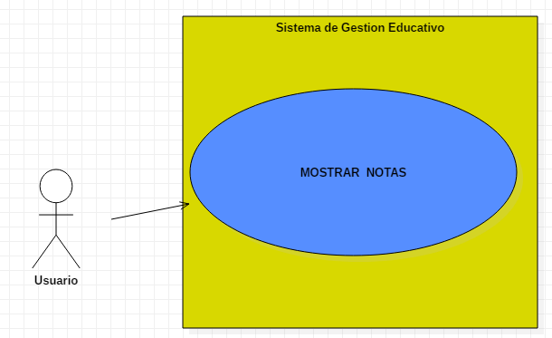

### 

# 6. Prototipos del sistema

## LOGIN

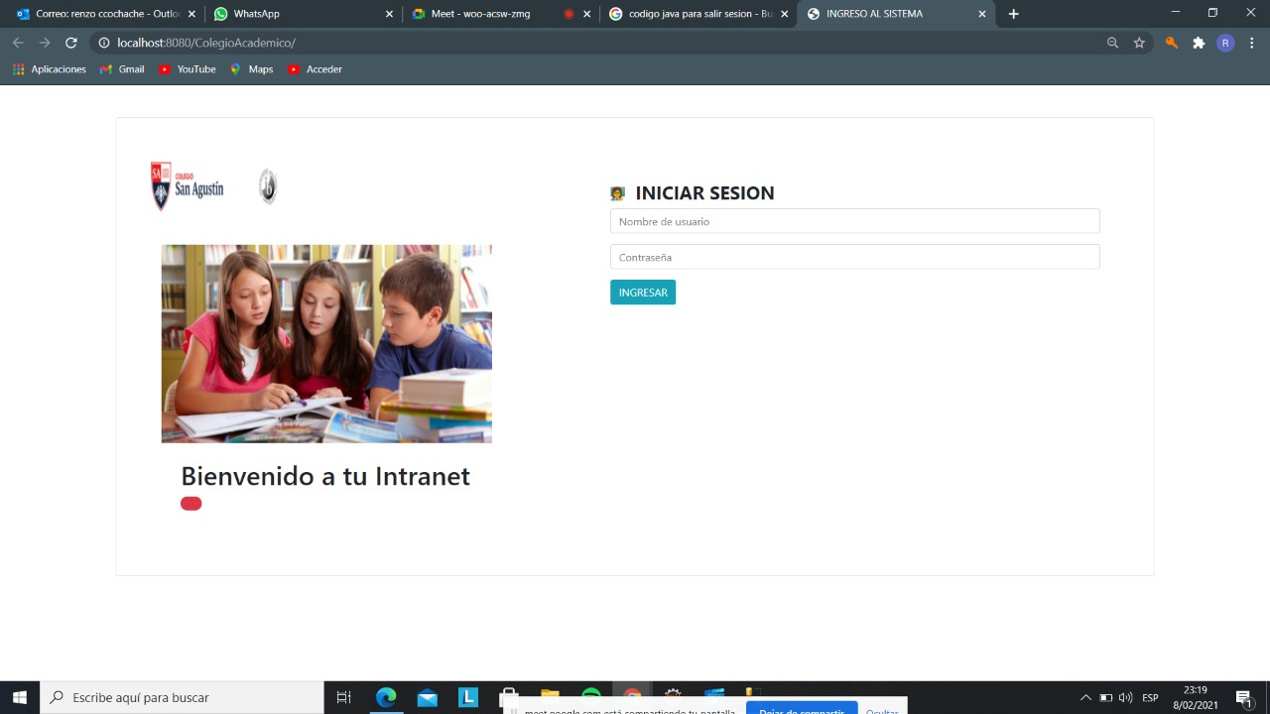

## Apertura año académico.

## 

## 

## Matrícula de los alumnos.

# 